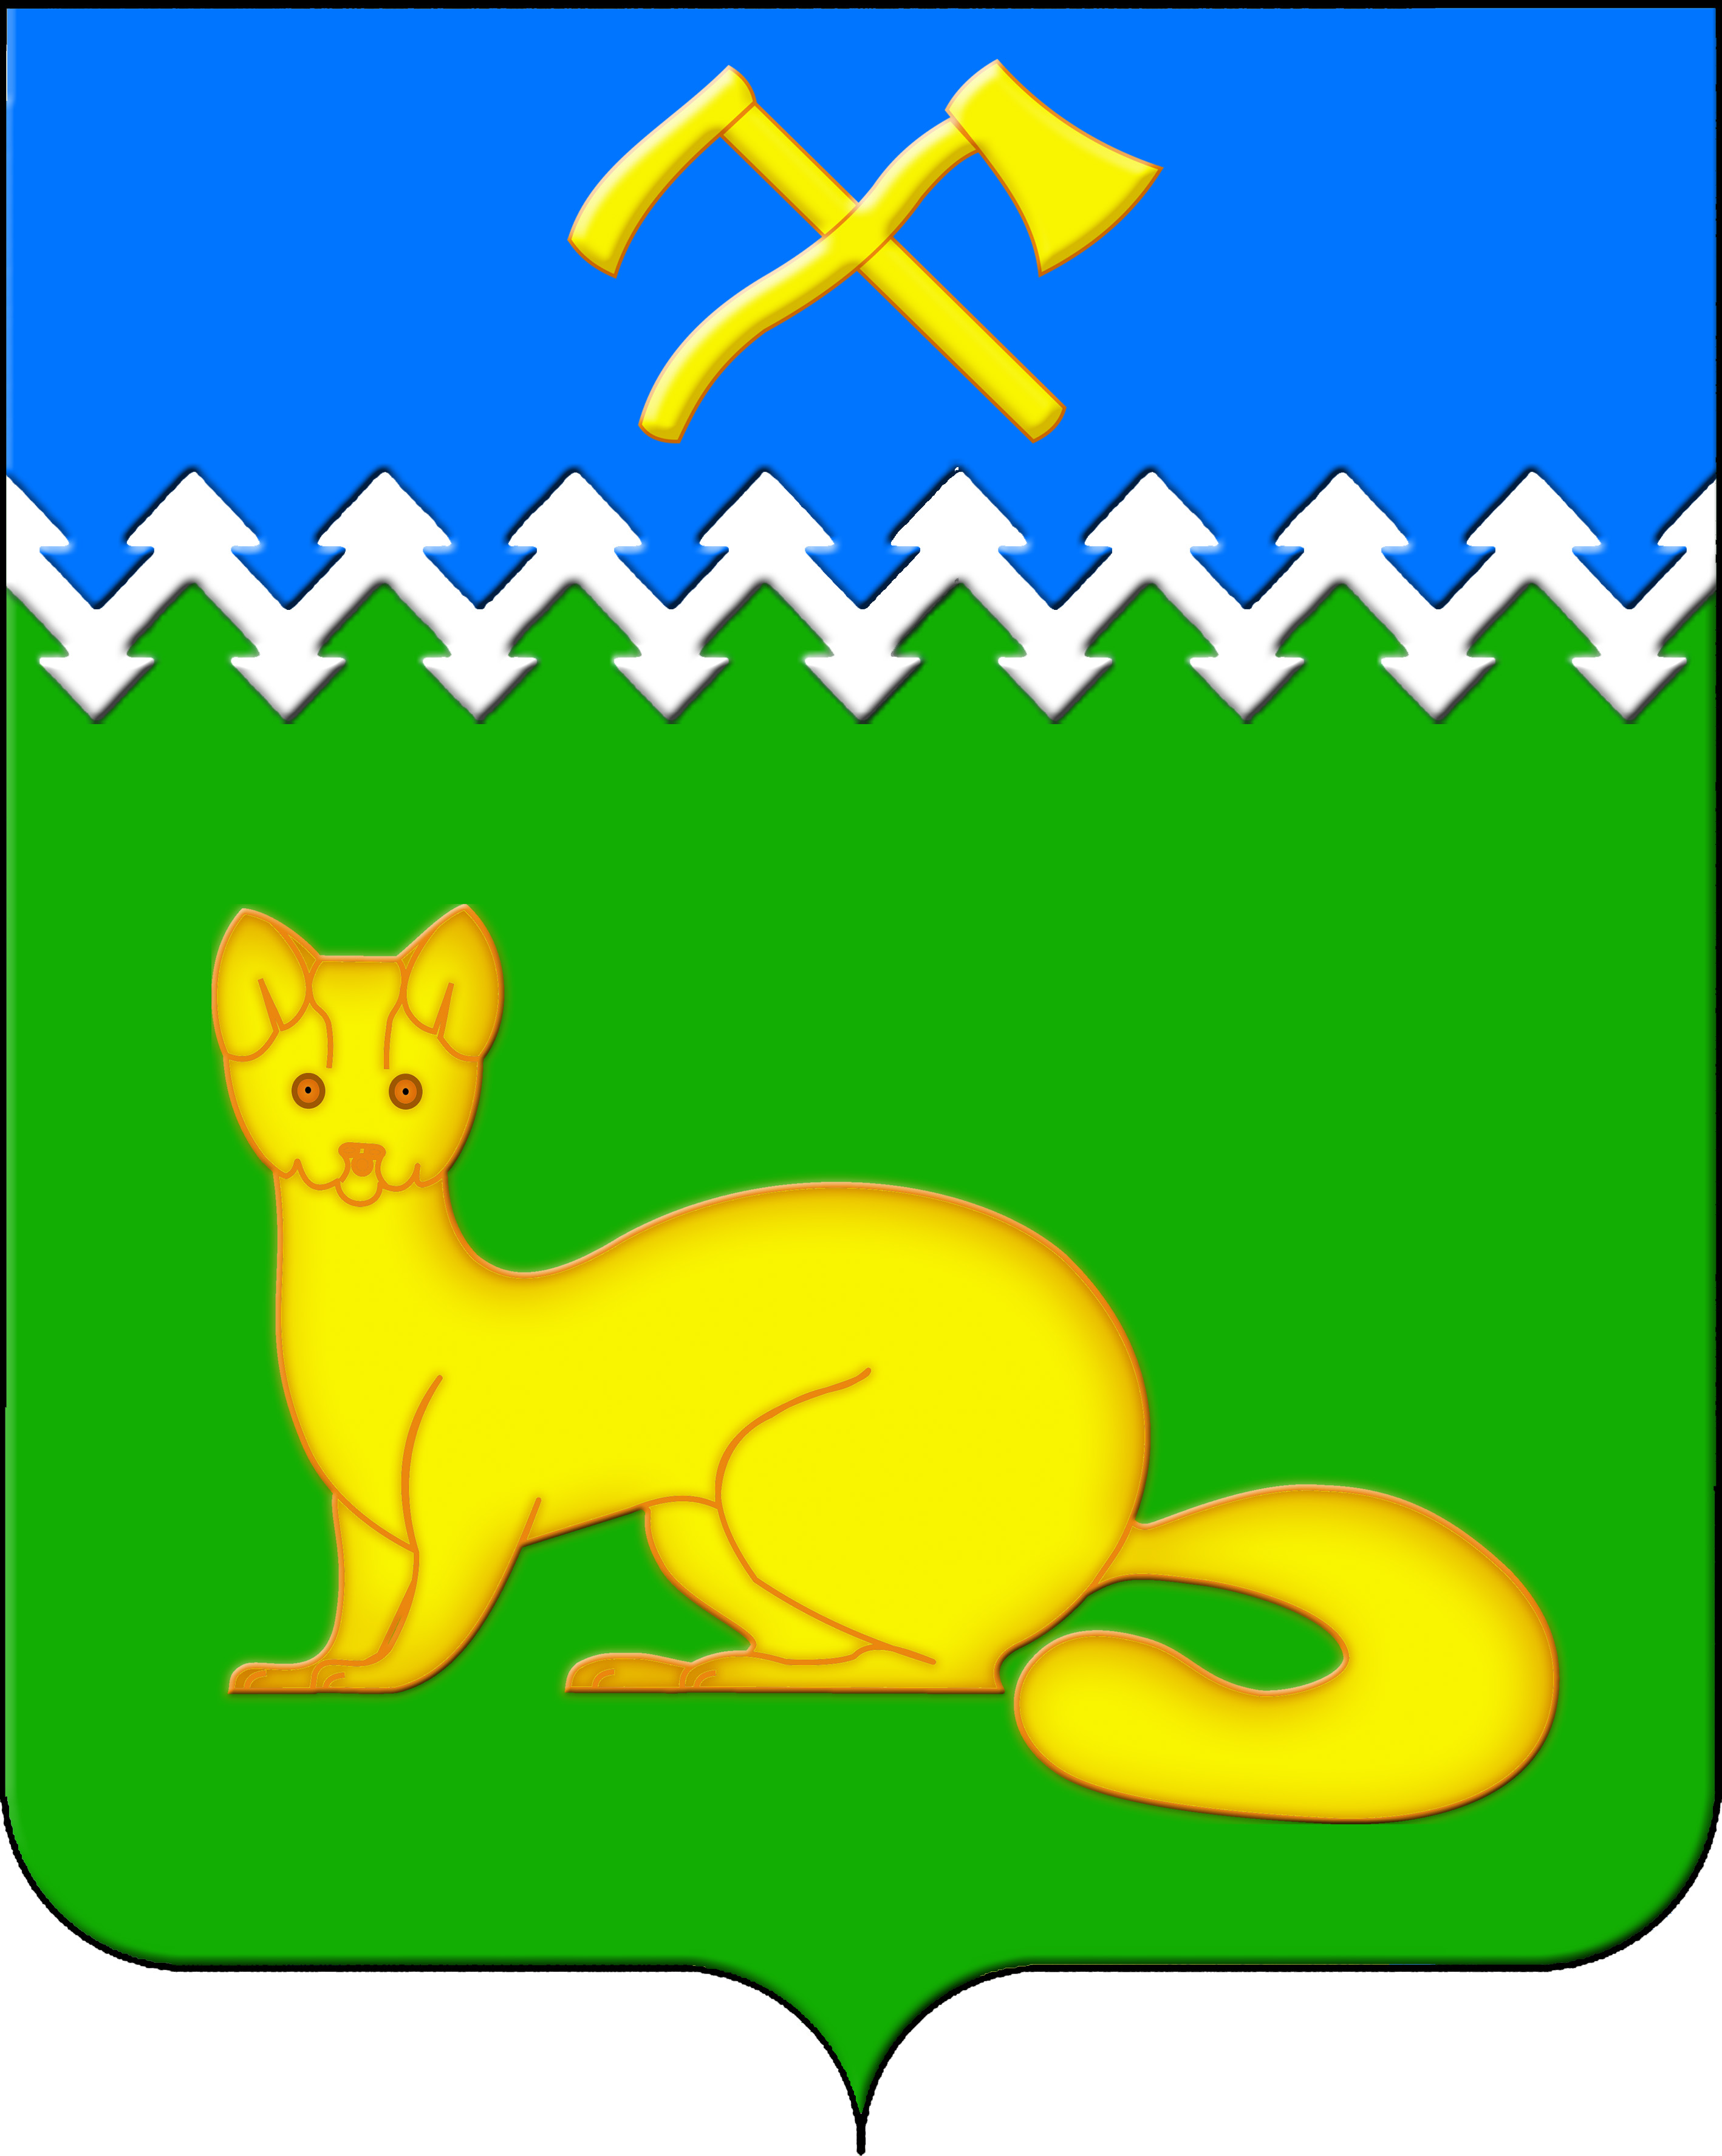
АДМИНИСТРАЦИЯ БОГУЧАНСКОГО СЕЛЬСОВЕТА
БОГУЧАНСКОГО РАЙОНА
КРАСНОЯРСКОГО КРАЯ

П О С Т А Н О В Л Е Н И Е
14.05.2024 с. Богучаны № 124 - п

О присвоении и изменении сведений
об адресе объектов недвижимости
в с. Богучаны, ул. Октябрьская

В целях внесения недостающих сведений в Федеральную информационную адресную систему об объектах недвижимости и упорядочения адресного хозяйства на территории муниципального образования Богучанский сельсовет, руководствуясь пп. 21 п. 1. ст. 14 Федерального закона от 06.10.2003 № 131-ФЗ «Об общих принципах организации местного самоуправления в Российской Федерации», требованиями, установленными Постановлением Правительства РФ от 19.11.2014 № 1221 «Об утверждении Правил присвоения, изменения и аннулирования адресов» и Уставом Богучанского сельсовета,
П О С Т А Н О В Л Я Ю:
1. Земельному участку с кадастровым номером 24:07:1201002:579, ранее имевшему адрес: Красноярский край, р-н. Богучанский, с. Богучаны, ул. Октябрьская, 91, присвоить следующий адрес:
- Российская Федерация, Красноярский край, муниципальный район Богучанский, сельское поселение Богучанский сельсовет, село Богучаны, улица Октябрьская, земельный участок 91;
2. Изменить адрес нежилого здания с кадастровым номером 24:07:1201002:1490: с «Красноярский край, муниципальный район Богучанский, сельское поселение Богучанский сельсовет, село Богучаны, улица Октябрьская, дом 91», на:
- Российская Федерация, Красноярский край, муниципальный район Богучанский, сельское поселение Богучанский сельсовет, село Богучаны, улица Октябрьская, здание 91;
3. Земельному участку с кадастровым номером 24:07:1201002:580, ранее имевшему адрес: р-н Богучанский, с. Богучаны, ул. Октябрьская 91 «М», присвоить следующий адрес:
- Российская Федерация, Красноярский край, муниципальный район Богучанский, сельское поселение Богучанский сельсовет, село Богучаны, улица Октябрьская, земельный участок 91М;
4. Нежилому зданию с кадастровым номером 24:07:1201002:4640, ранее имевшему адрес: Красноярский край, Богучанский район, с. Богучаны, ул. Октябрьская, 91М, присвоить следующий адрес:
- Российская Федерация, Красноярский край, муниципальный район Богучанский, сельское поселение Богучанский сельсовет, село Богучаны, улица Октябрьская, здание 91М.
5. Отделу ОЖТ администрации Богучанского сельсовета разместить вышеуказанные сведения об изменении, присвоении адреса и кадастровых номерах объектов недвижимости в Государственном адресном реестре.
6. Контроль за исполнением данного постановления возложить на заместителя Главы администрации Богучанского сельсовета В.П. Каликайтис.
7. Постановление вступает в силу со дня подписания.

Глава Богучанского сельсовета Л.В. Шмелёва

